CH3 偏好

- （看）消费束具有完整性：包含一切合适的商品，即把不同情况、不同地区的同样的商品看作不同的商品。
假设消费者可以排列各种各样的消费可能性，消费者排列消费束的方法，显示了消费者偏好。
偏好概念，是建立在消费者行为的基础上。
一、消费者偏好
1、严格偏好： > 。（x1,x2）> (y1,y2)，消费者肯定要（x1,x2）,不要（y1,y2）。
无差异偏好：～ 。（x1,x2）~ (y1,y2)，消费者获得的满足程度一样。
弱偏好： ≥ 。（x1,x2）≥（y1,y2） =消费者认为X至少与Y一样好。
2、严格偏好、无差异偏好、弱偏好之间的关系：
（1）若（x1,x2）≥ (y1,y2)，且（x1,x2）≤ (y1,y2) →（x1,x2）~ (y1,y2)
（2）若（x1,x2）≥ (y1,y2)，且不包括（x1,x2）~ (y1,y2) →（x1,x2）> (y1,y2)
二、※ 偏好的假设
1、完备性：任何两个消费束（商品组合）都是可以比较的。
2、反身性：任何消费束至少与本身同样好。
3、传递性：
4、单调性：总是偏好数量多的商品组合。
5、连续性：偏好，具有惯性，对于数量相近的商品，消费者的偏好很接近。
6、凸性： 总是偏好多样化的商品组合。
三、※ 无差异曲线
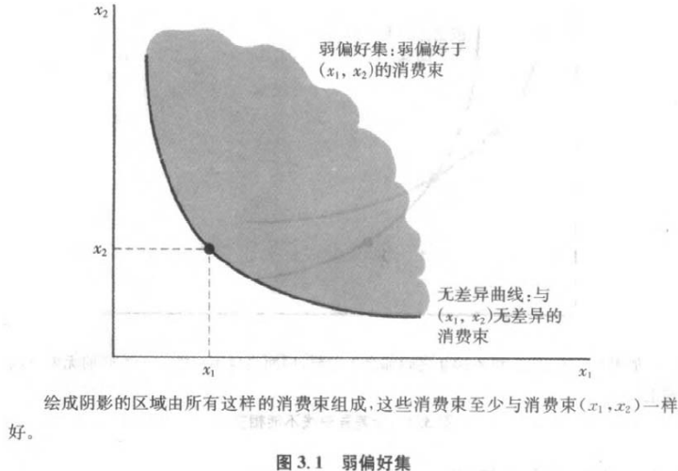 | 1、弱偏好集：  消费束（x1,x2），至少和（x1,x2）一样好的所有消费束组成的集合。  2、无差异曲线：  无差异曲线，描述偏好。形状取决于消费者偏好。  所有阴影内的消费束，与给定消费束（x1,x2）无差异。  3、无差异曲线上的箭头：  更受偏好的消费束的方向。  4、特点：  （1）任意两曲线不相交；  （2）斜率负  （3）凸向原点。
四、偏好的例子（K）
1、完全替代品：
如果，消费者愿意按固定的比率，用一种商品代替另一种商品，那么，这两种商品是完全替代品。
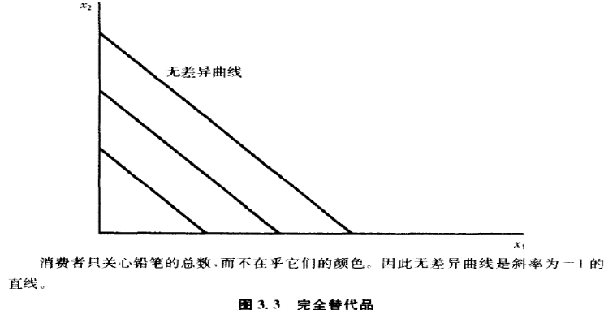 | （1）完全替代品的重要特征：  无差异曲线有固定的斜率。但斜率不一定是-1。  （2）方向朝右上方：  铅笔总数多的消费束，比铅笔总数少的更受偏爱，因此增加的偏好的方向。  完全替代品的最简单的例子是：1：1。
2、完全互补品：
是始终以固定的比例一起消费的商品。这些商品是相互“补充”的。例子——鞋。
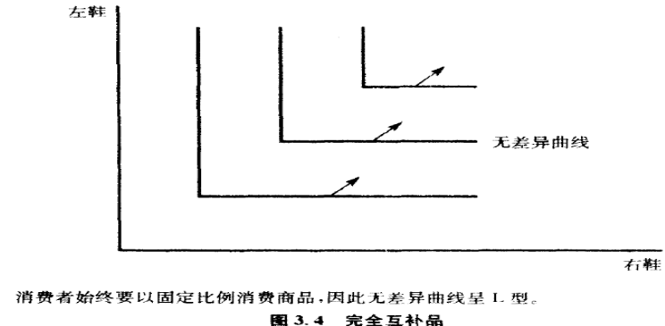 | （1）完全互补品：  无差异曲线，L形，L的顶点出现在左鞋与右鞋数目相等的地方。  （2）完全互补品的重要特征：  以固定的比例一起消费的商品。不一定是1：1。  （3）方向朝右上方：  同时增加左鞋与右鞋的数目，消费者的偏爱增加。
3、厌恶品
厌恶品：消费者不喜欢的商品。
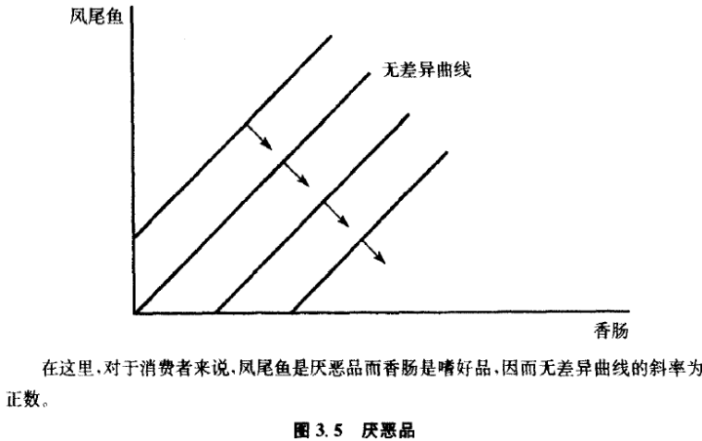 | 假设鱼是厌恶品：  （1）无差异曲线正斜率  ——向右上方倾斜：  如果给消费者更多的鱼，就必须给他一些额外的香肠。  （2）偏好方向  ——右下方  减少鱼的消费、增加肠的消费。  如果两种都是厌恶品，则：斜率为负，（因为增加一种商品，一定要减少另一种商品，才可以让消费者回到无差异曲线上），方向朝向原点。
4、中性商品
中性商品：消费者无论从哪方面讲都不在乎的商品。
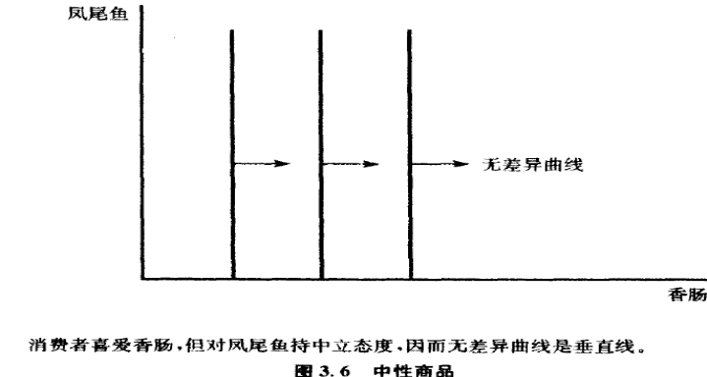 | 假设鱼是中性商品：  （1）无差异曲线是垂线  ——消费者只关心他能得到多少肠，而不关心得到多少鱼。  （2）增加偏好的方向  ——右方：增加香肠的消费。  （3）拿走鱼，无需香肠来补偿，所以，鱼替代香肠的边际替代率为0。
5、餍足
餍足：有最佳的消费束（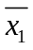，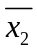），越接近（，）越好。（，）是餍足点或最佳点。
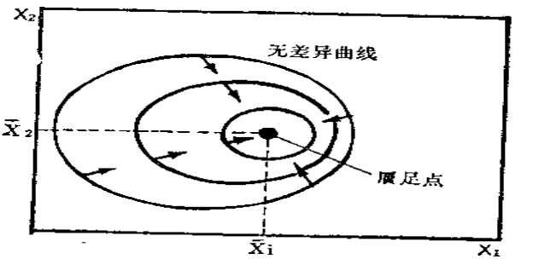 | （1）当两种物品都“太少”或“太多”时，无差异线的斜率为负：  （2）当一种物品“太多”时，无差异线的斜率为正。  这物品是厌恶品——减少厌恶品，更接近“最佳点”。  （3）当两种物品都太多，那么两种物品都是厌恶品，减少对两种物品，更接近最佳点。
6、离散商品
是否考虑商品的离散性取决于我们的应用。在分析时，如果消费者选择一、两个的商品，离散性很重要；如果消费者选择30、40个的商品，则视为连续商品。
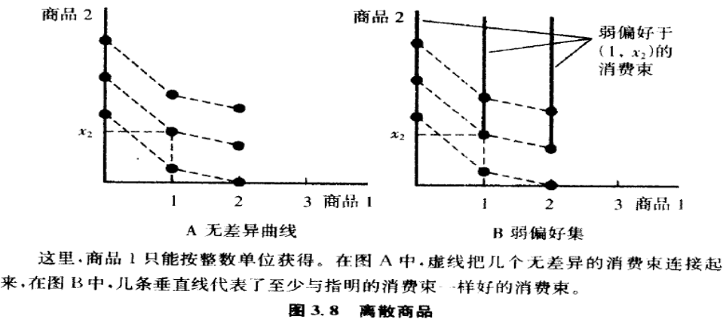 | （1）假设商品1是离散商品。  （2）与给定消费束无差异的消费束是离散点集；  与给定消费束至少一样好的消费束集是一组线段。

五、良好性状偏好
◎良好性状的偏好：1、单调的；2、凸状的。
◎1： 偏好的单调性 =正常商品，而非厌恶品，在达到餍足之前——越多越好。
=无差异曲线的单调性 = 斜率是负的。
◎2： 凸状偏好=“平均消费束”比“端点消费束”受偏爱。
端点消费束：在无差异曲线上取两点（x1,x2），（y1,y2）
平均消费束：[（1/2）x1+ （1/2）y1，（1/2）x2+（1/2）y2]
则：“平均消费束”至少与“端点消费束”一样好，或比“端点消费束”更受偏爱。
“平均消费束”位于连接X消费束和Y消费束的中间。
“平均消费束集”是一个凸状集。
凸状集的特征：如果在这个集上任取两点，则两点间的线段完全在集内。
∴ 如果：加权数t，0≤t≤1，且（x1，x2）～（y1，y2），
则：[t x1 +(1-t) y1，t x2 +(1-t) y2]≥（x1，x2）
结论：如果“平均消费束” ≥“端点消费束”，那么“加权平均消费束”弱偏好于“端点消费束”。
★补充：凹状偏好=“端点消费束”比“平均消费束”受偏爱。
比如：消费者对白酒与啤酒的偏好，如果把白酒、啤酒各一半混合，消费者对其的偏好，不如白酒、或啤酒。
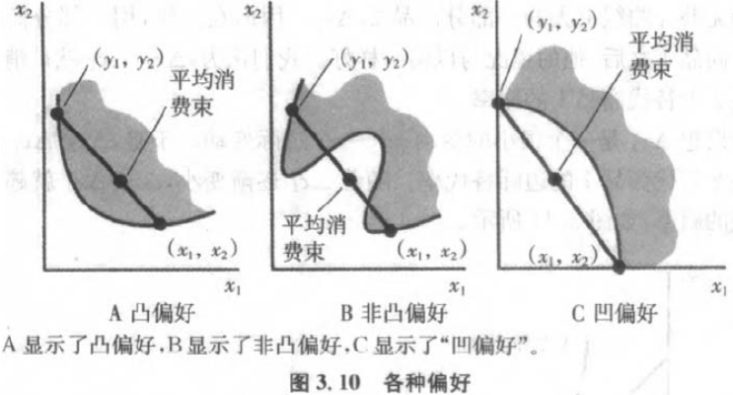 | A ——大多数情况下，消费者会消费多种商品。  ——严格凸  严格凸：两个消费束，“加权平均消费束”严格偏好于“端点消费束”。  “严格凸偏好”的无差异线：没有平坦部分，严格圆形。  “凸偏好”的无差异线：可能有平坦部分，如完全替代品。  B、C——消费者会专门偏好一种商品，或仅消费一种商品。
补充：凸函数——f [λx1+(1-λ)x2] ≤ λf(x1) + (1-λ)f(x2) λ∈(0,1)
判别：求二阶导数→f’’(x) ≥ 0 →凸函数；
f’’(x) ＞ 0→严格凸函数。
性质： 凸→f '(x)在该区间上单调递减 [x1>x2→f(x1)<f(x2)]；
凸→函数，在它的切线的上方： f(y) ≥ f(x) + f '(x) (y − x)。
凸→如果f '(c) = 0， c是f(x)的最小值。
※题：假设偏好是连续的、凸的、递增的，则最优选择在预算约束线上？
根据假设，无差异曲线是性状良好的，
最优选择在预算约束线上，→不可行，因为买不起；
最优选择在预算约束线下，收入没花完，根据单调递增性，增加商品数量，将增加增加效用。
所以，最优选择都在预算约束线上。
六、边际替代率
1、边际替代率（MRS ：marginal rate of substitution）
消费者在保持相同满足程度时，愿意用一种商品替代另一种商品的比率。
MRS=无差异曲线在该点的斜率= - ⊿Y /⊿X。
偏好的单调性，决定无差异曲线斜率为负，所以，边际替代率为负。
2、边际替代率的其他解释：
MRS衡量边际支付意愿。即，消费者处于交换与不交换的边际支付意愿上。
边际替代率衡量一种意愿，即为多消费商品1，而愿意放弃商品2的数量，就如同为多消费商品1而支付。
为了得到某一个额外消费数量，实际付出的数量与愿意付出的数量也许不同。获得少量的额外商品，实际付出的数量取决于商品的价格，愿意付出的数量取决于偏好。获得大量的商品，实际付出的数量取决于偏好、价格。
3、边际替代率的特点
边际替代率的特点，可以描述无差异曲线的形状。
如：不变的边际替代率→“完全替代品”无差异曲线。
边际替代率无穷大→“中性物品”。（垂直-无穷大；平行-0）
边际替代率0，或无穷大→“完全互补品”。
4、边际替代率递减规律：
凸的/严格凸的无差异曲线=斜率为负的无差异曲线，存在边际替代率递减规律。
为获得商品1，愿意放弃商品2的数量，随着拥有商品2数量的增加而减少。
由无差异曲线的凸状决定。（对于一些成双成对的物品，这个假定也许不成立）。
题：
1.如果，消费者在( x1 , x 2) 和 ( y1, y2) 都可选的情况下选择了( x1 , x 2)，能否断定( x1 , x 2) > ( y1, y2)？
【复习内容】弱偏好；严格偏好
【参考答案】不能断定。因为，也可能是消费者恰好在这两个消费束之间无差异，即( x1 , x 2)≥ ( y1, y2)，这是弱偏好。
本题需要什么条件，( x1 , x 2) > ( y1, y2)？——消费者的偏好严格凸。严格凸性下，最优解若存在，则只有一个。
2.三人A、B、C身高关系为“至少和…一样高”，比如“A 至少和B 一样高”。这样的关系是传递的吗？是完备的吗？
【复习内容】二元关系
【参考答案】是传递的也是完备的。
首先，是完备的。因为任意两人，比如A和C，必有 C ≥A 或 A ≥C，或者二者都成立。
其次，是传递的，因为如果 B≥A，且C≥B，则必有 C≥A 。
3. 三人A、B、C身高关系为“严格高于”。 这样的关系是传递的吗？是完备的、反身的吗？
【复习内容】二元关系
【参考答案】首先，不是完备的，因为任两人，比如A、C，不能肯定 C > A 或 A > C ,因为，两人可能一样高。
其次，不是反身的，因为任一人，比如 A，不可能有A>A。
再次，是传递的，因为，A>B 且B>C，则必有 A>C。
4.某大学橄榄球教练说，任意两个前锋A、B，他永远偏好身材更高大和速度更快的那个。他的这种偏好关系是传递的吗？是完备的吗？
【复习内容】二元关系
【参考答案】首先，不是完备的。反证：假设是完备的，则（A1≥B1，且A 2≥B2）或者（B1≥A1，且B2≥A2）。但，反例A1>B1，且A 2 <B2，即A的身材更高但速度更慢，而B的身材更矮但速度更快，这种情形下选择谁？
其次，是传递的，因为，（A1≥B1，且A 2≥B2），以及（B1≥C1，且B2≥C2），则必（A1≥C1，且A 2≥C2）。
5.某条无差异曲线能否与自身相交？例如图 3.2 能否是一条无差异曲线而不是两条？
【参考答案】无差异曲线可以与自身相交（但两条无差异曲线不能相交）。其实这个题目无任何意义，因为如果对消费者的偏好不加限制，完全可以画出一条任意形状的无差异曲线，包括“这里的山路十八弯”类型。
6.如果偏好是单调的，能否把图3.2 看成一条无差异曲线而不是两条？
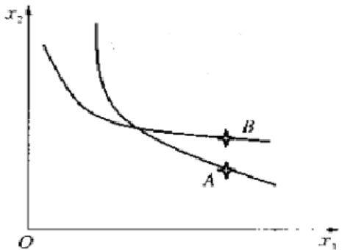 | 如果偏好是单调的，教材图 3.2 不能看成为一条无差异曲线。  反证。  如果是一条无差异曲线（上图），则A 和B 无差异。  由图可知，B与A 相比，商品 1的数量相同，但商品2 的数量较多，因为偏好是单调的，消费者更偏好A。矛盾。所以不能把左图看成一条无差异曲线。
7.如果辣香肠和凤尾鱼都是厌恶品，那么无差异曲线的斜率为正还是负？
【复习内容】厌恶品；无差异曲线的斜率
【参考答案】无差异曲线的斜率恒为负。
两种商品都是厌恶品，如果只给消费者增加辣香肠，则他的效用会减低，为使他仍在同一条无差异曲线上，就必须减少凤尾鱼的数量。类似地，如果只给消费者减少一些辣香肠，则他的效用会增加，为使他仍在同一条无差异曲线上，就必须增加凤尾鱼的数量。—— 一种商品增加的同时另一种商品减少，因此无差异曲线的斜率恒为负。
8.解释为什么凸偏好是“平均束好于端点束”。
【参考答案】因为凸偏好就是如此定义的。
假设( x1 , x 2) ~ ( y1, y2) ，即 X消费束和Y消费束位于同一条无差异曲线上，根据凸偏好的定义：任意t 0≤t≤1 ,恒有：[t x1 +(1- t) y1, tx 2+(1- t) y2)] ≥( x1 , x 2)
[t x1 +(1- t) y1, tx 2+(1- t) y2)] ≥( y1, y2)
——左端是加权平均消费束，消费束X和Y 加权平均得到，X 商品束的权重为 t，Y的1-t；
右端是端点消费束。
——加权平均消费束≥端点消费束。注意只有在偏好为严格凸时，才能断言加权平均消费束＞端点消费束。
但是，这样的假设是基于对消费行为的观察，或者说，这个假设符合我们的直觉，即人们在消费时不喜欢极端，而喜欢多样化。
9.面值1 元的钞票与面值5 元的钞票，计算它们之间的边际替代率。
【参考答案】 如果把面值 1 元的钞票和面值 5元的钞票分别看成商品 1 （画在横轴）和商品2 （画在纵轴），
边际替代率的计算公式：MRS =∆ x2/∆x1 = − 1/5
时刻记住：边际替代率为无差异曲线的斜率。
如果把 1元的钞票看作商品 2，把 5元的钞票看作商品 1，边际替代率为多大？(答案-5)。
10.如果商品1 是中性商品，计算用商品1 替代商品2 的边际替代率。
【参考答案】商品 1是中性商品，商品2 是他喜欢的。则他的无差异曲线是水平线，因为由中性商品的定义可知，消费者根本不关心它的数量，因此，消费者只关注商品 2 的数量。
根据边际替代率的定义可知：MRS =∆ x2/∆x1 =0
11.举例说明你的偏好在什么样的情形下为凹的。
【参考答案】从几何图形上看，凹偏好：加权平均消费束≤端点消费束。
例如日常生活中我们不能或者不喜欢混搭着吃的食品。日常服用维生素 C 片剂，而且喜欢吃虾，但有谣言说如果混搭着吃，就会在你体内合成砒霜。你还会混搭着吃吗？

